Муниципальное бюджетное образовательное учреждение
«Андомская средняя общеобразовательная школа»

Конспект внеурочного занятия «Фронтовые письма»

Работу выполнила
Тулина Т.П.,
Учитель начальных классов,
МБОУ «Андомская СОШ»,
Телефон: +79210505210

Андомский Погост
2020 год

Технологическая карта внеклассного занятия
Класс: 3
Учитель: Тулина Татьяна Петровна
Тема: Фронтовые письма
Цель: расширение знаний детей о событиях Великой Отечественной войны и воспитание патриотизма и любви к Родине через знакомство с фронтовыми письмами
Задачи:
-Познакомить детей, каким образом солдаты отправляли письма домой
-Научить складывать "солдатский треугольник"
-Показать значимость письма в жизни людей в трудных жизненных ситуациях.
-Воспитывать чувство патриотизма, уважение к прошлому, к ветеранам войны.
Формирование УУД:
Познавательные УУД: - воспроизводить по памяти информацию, необходимую для решения учебной задачи, находить дополнительную информацию, проверять информацию, используя справочную литературу.
Коммуникативные УУД: – участвовать в общей беседе, соблюдая правила речевого поведения.
Регулятивные УУД: – действовать по плану, контролировать процесс и результаты деятельности, вносить необходимые коррективы, адекватно оценивать свои достижения.
Личностные УУД: – формировать положительное отношение к себе и окружающему миру.
Ресурсы: ПК, проектор, экран. Клип песни «Фронтовые письма», аудиозапись сообщения Левитана, аудиозапись песни
« Мир нужен всем!» сл. С. Богомазова, муз. В. Мурадели, выставка конвертов разных лет, тетрадные листы каждому ученику, страница писем; тексты двух писем с фронта (у каждого на парте), фото ветерана Великой Отечественной войны, его письма.

Классный час
Этапы | Деятельность учителя | Деятельность учащихся | Универсальные учебные действия
1.Самоопределение к деятельности | Подготовлена выставка конвертов разных лет. | Подготовка класса к работе
2.Актуализация и учебные действия  На выставке представлены конверты разных лет. Среди них треугольное письмо военных лет.  3. Основная часть.  Клип «Фронтовые письма»  Практическая работа в паре.  Этапы работы по складыванию письма.  Выступление ветерана труда, отличника народного образования, имеющего статус «Дети войны» Шароновой Лидии Ивановны.  4.Рефлексия  Звучит песня  « Мир нужен всем!»  Сл. С. Богомазова  Муз. В. Мурадели | Звучит обращение Левитана 22 июня 1941 года.  Учитель читает стихотворение собственного сочинения:Приложение 2  Какую дату будет праздновать наш народ в этом году?  Сегодня мы коснемся темы Великой Отечественной войны.  Что будет основной целью нашего занятия?  Кто помнит, сколько лет длилась война?  Страшное слово-война, казалось бы совсем короткий путь. От Бреста до Москвы- 1000 км, от Москвы до Берлина- 1600 км. Всего-то 2600 км. Поездом- четверо суток, самолетом- 4 часа, а дорогами войны- целых 4 года. 1418 страшных мучительных дней!. 34 тыс. часов и 27млн погибших.  Какое счастье, что мы с вами узнаем о войне из книг, фильмов, из рассказов ветеранов. Нам не пришлось увидеть ужасов этой страшной войны. Мы не слышали грома орудий. Не испытывали голода, холода. Порой мы не задумываемся, какой ценой завоевано наше счастье.  Рассмотрите предметы на выставке. Кто знает, что это такое? Как эти предметы могут быть связаны с темой войны. Найдите среди конвертов тот, который сложен не так, как остальные.  Это солдатское письмо. Письмо с фронта. Что вам хотелось бы узнать, глядя на это письмо?  Что такое фронтовое письмо? От кого и кому оно написано? Почему оно сложено по-особому?  На все эти вопросы мы попробуем ответить на сегодняшней встрече.  - В руках конверт почти истлевший,  На нём слова едва видны.  Внутри листочек пожелтевший –  Родная весточка с войны.  -Почему так необычно выглядит это письмо?  Сегодня, в наше время мы связываемся с нашими родными по телефону. Раньше мы писали друг другу письма и отправляли по почте. В годы войны тоже писали письма, в которых содержалось очень малое содержание слов. Только самое важное и главное. С фронта приходили письма-треугольники. Отправляли их бесплатно. Треугольник – это обычный лист из тетради. Посмотрите, как выглядели солдатские письма. Они представляли собой прямоугольный лист бумаги, загнутый сначала справа налево, а потом слева направо. Оставшуюся полоску бумаги вставляли внутрь. Такие письма не требовали марок и не заклеивались, так как все знали, что их будет читать цензура. Обязательно на каждом треугольнике стояла печать «Проверено военной цензурой». Цензоры проверяли, в первую очередь, не выдал ли по неосторожности или по незнанию солдат какую-либо военную тайну, например, место своей дислокации или же количество войск. И, конечно, цензоры отслеживали настроение, боевой дух советских солдат». На наружной стороне писали адрес и оставляли чистое место для отметок почтовых работников. Из-за дефицита бумаги отправления зачастую писались на бланках документов, обрывках плакатов, титульном листе брошюр или даже обрывках упаковок еды.  Давайте попробуем сложить солдатское письмо-треугольник. Работать будете в паре и оцените свою работу и работу вашего товарища.  Выберем критерии оценивания:  - сложили самостоятельно,  - требовалась помощь товарища,  - работа выполнена аккуратно.  Показ учителем складывания письма-треугольника.  1. Чтобы сделать письмо, сворачиваем его следующим образом - лист перед собой, развернут по вертикали. Правый угол листа сворачивается верхним краем к боковому левому, так чтобы получился прямоугольный треугольник.  2. Затем верхний угол треугольника складываем с нижним - сворачиваем пополам. В результате у нас получается двойной треугольник.  3. У получившейся фигуры подгибаем уголки вверх и заправляем их в получившийся карман верхнего треугольника.  4. У нас получилось треугольное письмо.  Фронтовое письмо – радость или горе?  Получить такой “треугольничек” было большим счастьем. О том, что происходит на передовой, бойцы писали мало — и не только из-за военной цензуры. Жалели, видимо, родных, обходились скупыми фразами - «работы хватает», «обо мне не беспокойтесь», «жив-здоров».  В годы Великой Отечественной на фронт было доставлено около 6 миллиардов писем. Почтовая служба в это трудное время стала связующей нитью между тылом и фронтом. Бойцы писали родным — давали знать, что живы, и радовались, получая письма из дома.  Сегодня на нашей встрече присутствует прабабушка Епифановой Александры – Шаронова Лидия Ивановна. В их семье сохранились фронтовые письма от дедушки Карпина Алексея Федоровича.  Предоставим ей слово.  Приложение 4(Фотография Карпина А.Ф.)  Карпин Алексей Федорович 1901 г.р. красноармеец 1065 СП. Дошел до Германии. Награжден Сталинскими благодарностями за взятие городов Хаммерштайн, Руммельсбург, Кезлин, Гдыня, Штральзунд, Рюген. Награжден Орденом славы III степени. Проживал в д. Гонево Андомского района. Умер от ран в 1946 году.  В нашей семье сохранилось два письма. Первое написал командир части, в которой служил дедушка жене Карпиной Прасковье Ивановне, другое от дедушки их старшей дочери, моей маме – Запольской (Карпиной ) Александре Алексеевне.  Приложение 5  Когда Лидия Ивановна будет читать вам письмо, подумайте, какие чувства испытывал солдат, находясь на фронте? О чем думал?  Текст письма  «Открытое письмо жене красноармейца Карпина Алексеея Федоровича Карпиной Прасковье Ивановне от лица себя и личного состава вверенной мне части шлем Вам предпраздничный фронтовой привет и поздравляем с 25-й годовщиной Великой Октябрьской социалистической революции.  Выполняя волю личного состава вверенной мне части, пишу для Вас сжатое по содержанию письмо о боевых делах вашего мужа, который не словами, а делом выполняет волю советского народа и всего угнетенного народа земного шара по окончательному разгрому фашизма, сил черной реакции, двуногих зверей, мечувшихся подобно раненому зверю в предсмертных судорогах.  Все мы гордимы вашим мужем. Как замечательным, волевым и инициативным защитником государства.  В борьбе с врагами ваш муж изо дня в день совершает боевые дела, с чувством огромной мести бьет ненавистных врагов.  За период войны ваш муж идейно-политически вырос.  Будьте на высоте своих задач в эти боевые дни в тылу. Всеми силами и мыслями боритесь с врагом. Куйте уверенно победу самоотверженным трудом, укреплением трудовой хозяйственной дисциплины.  На пути к победе еще раз благодарим за достойного защитника Родины, государства. Пишите нам о своих делах и жизни колхоза.  Действующая армия. Командир части 435.  1 ноября 1942 года»  Какими же были русские солдаты, защищавшие свою Родину и семью от врага?  А вот писем в конвертах люди с фронта получать боялись. Кто знает, почему?  – Правильно. В конвертах приходили похоронки или извещение о том, что кто-то пропал без вести.  – Во время войны все отказывались работать почтальонами, послушайте стихотворение о 14-летней почтальонке и вы узнаете, почему?  Треугольники писем солдатских,  Обожгли мои руки и боль,  В них хранится о самой жестокой,  Самой страшной, безумной войне  Память, ставшая тенью далёкой,  Отражённая в новой весне  Чего больше всего хотели и солдаты и все те, кто ждал их дома?  Учитель читает стихи собственного сочинения: Приложение 7.  Что мы хотели узнать на занятии сегодня? На какие вопросы найти ответы? Удалось ли нам это?  Если у вас нет вопросов на эту тему, приклейте к своему конвертику цветочек с восклицательным знаком. Если у вас возникли вопросы, то с вопросительным знаком.  Мы продолжим разговор о Великой Отечественной войне, ее героях на следующих встречах. | Ученик читает строки стихотворения: Приложение 1  75 лет со дня окончания Великой Отечественной войны с фашистской Германией  Узнать новое о Великой Отечественной войне, её героях и подвигах.  Война длилась 4 года.  Это конверты для писем.  Во время войны писали письма солдатам на фронт. И солдаты писали письма домой.  Что такое фронтовое письмо? От кого и кому оно написано? Почему оно сложено по-особому?  Сложено по-особому из тетрадного листочка.  Практическая работа в паре.  Выберем критерии оценивания:  - сложили самостоятельно,  - требовалась помощь товарища,  - работа выполнена аккуратно.  Самостоятельная работа детей, складывание конверта-треугольника.  Оценивание своей работы и работы товарища. Выслушивание оценки учащихся.  Ответы детей  Ученик читает стихи: Приложение 3  Треугольником сложен  Потемневший листок.  Дети слушают и читают текст письма.  Выберите из предложенных вам качеств те, о которых пишет командир в этом письме.  Качества русского солдата:  -любовь к Родине  - преданность делу  -боевой дух  - целеустренленность и стойкость  -храбрость  -сила воли  -трусость  -равнодушие  -вера в победу  -любовь к своей семье  -сплоченность и солидарность  -товарищество  -терпение  -предательство  Дополните другими:  (мужество, месть, дисциплинированность, воля, инициативность, самоотверженный труд)  Дети зачитывают выбранные качества русского солдата.  В конвертах приходили похоронки или извещение о том, что кто-то пропал без вести.  Ученик читает стихотворение. Приложение 6  Хотели, чтоб кончилась война и все люди жили в мире.  Дети вручают цветы и благодарят Шаронову Л.И.  Дети делают выбор. | Личностные: осмысливают информацию, испытывают и оценивают эмоциональные переживания.  Коммуникативные: планируют учебного сотрудничества с учителем и сверстниками;  Познавательные: самостоятельное выделяют и формулируют познавательной цели, строят рассуждения и обобщают полученную информацию.  Личностные: понимают значение исторических источников и принимают его.  Познавательные: самостоятельное выделяют и формулирование задач.  Логические – формулируют проблемы.  Познавательные: распознают объекты, определяют их существенные признаки.  Личностные: проявляют интерес к новому материалу, выражают отношение к нему.  Познавательные: анализируют представленную информацию.  Регулятивные: самостоятельно планируют свою деятельность.  Личностные: проявляют заинтересованность в результате деятельности, оценивают свои чувства.  Коммуникативные: высказывают своё мнение, выслушивают друг друга, строят понятные речевые высказывания.  Регулятивные: принимают и сохраняют учебную задачу.  Познавательные: распознают объекты, выделяют их существенные признаки.  Личностные: сохраняют мотивацию к деятельности.  Личностные: осмысливают информацию, испытывают и оценивают эмоциональные переживания  Познавательные: распознают объекты, определяют их существенные признаки  Личностные: осмысливают информацию, испытывают и оценивают эмоциональные переживания  Познавательные: распознают объекты, определяют их существенные признаки  Личностные: осмысливают информацию, испытывают и оценивают эмоциональные переживания  Познавательные: формулируют вопросы, высказывают свои суждения.  Регулятивные: прогнозируют результаты усвоения материала.  Личностные: осмысливают информацию, испытывают и оценивают эмоциональные переживания  Познавательные: формулируют вопросы, высказывают свои суждения.  Личностные: осмысливают информацию, испытывают и оценивают эмоциональные переживания  Познавательные: формулируют вопросы, высказывают свои суждения.  Регулятивные: прогнозируют результаты усвоения материала.  Личностные: понимают значение полученной сегодня информации.

Приложения

Приложение 1
Война...Суровее нет слова.
Война...Печальнее нет слова.
Война... Священнее нет слова
Тоске и славе этих лет
И на устах у нас иного
Еще не может быть и нет.

Приложение 2
Война
Как ураган ворвалось это слово
В размеренный июньский мирный день.
Снарядом разорвало на осколки
Спокойствие и сел, и деревень.
И сразу разнеслось по всей России
«Война»! На лицах скорбь и плач.
Сегодня поднял надо всей страною
Смертельное оружие палач.
Звучал призыв, и встала вся Россия
От Каспия до Ленских берегов
Ни сил, ни своей жизни не жалея,
Державу каждый защитить готов!

Приложение 3
Треугольником сложен
Потемневший листок,
В нём и горькое лето, и сигналы тревог.
В нём печаль отступленья в тот отчаянный год,
Рвётся ветер осенний и команда «Вперёд!»
Даже смерть отступала
Хоть на несколько дней,
Где солдатские письма
Шли дорогой своей!
И с поклоном
Последние, письма, полные сил,
От погибших в сраженьях
Почтальон приносил.

Приложение 4
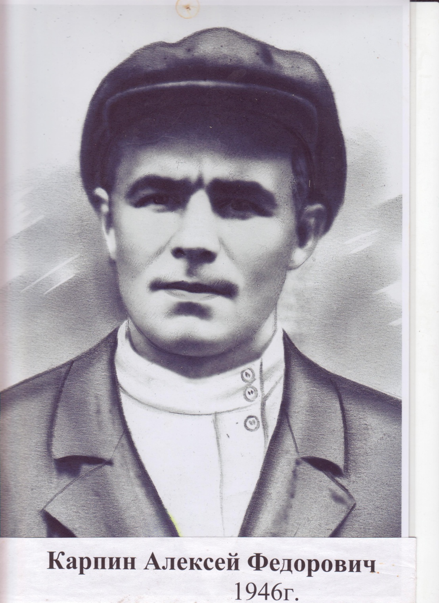

Приложение 5
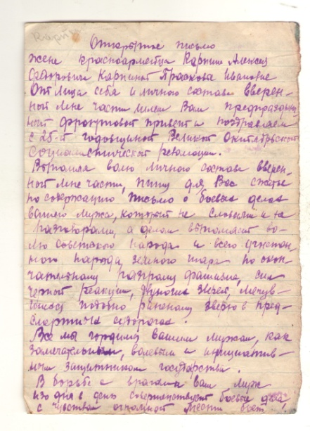

Приложение 6
Год 41-й…
Стали тоньше нервы…
Она прошла лишь два квартала…
Девчушечка 14 ти-лет
Нести устала с похоронкою конверт.
Нет горше, нет ужасней новостей;
Ей кажется невыносимой ноша:
Сейчас ведь зарыдают пять детей,
Жена заплачет: “Лёшенька! Алёша!”
Когда ж девчушка “треугольничек” вручала,
Вся улица и пела, и плясала!
И, получив привет с передовой,
Заплачет мать: “Сыночек мой! Живой!”

Приложение 7
Вот листок пожелтевший лежит предо мной…
Но для памяти вечной такой дорогой!
Сохранила его моя милая мать,
Чтобы детям и внукам своим показать.

Чтоб не смели они о войне забывать
И почаще любимым старались писать,
Чтобы дружбу ценили, ценили покой,
Чтобы мирно жилось на планете родной!

